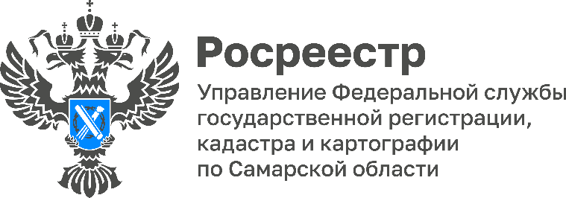

24.06.2022
В самарском Росреестре продолжает работать Совет регистраторов
В минувший вторник состоялось заседание Совета регистраторов при Управлении Росреестра по Самарской области под председательством заместителя руководителя Управления Росреестра по Самарской области Татьяны Титовой.
Еженедельно Совет проводит большую работу по анализу решений о приостановлении учетно-регистрационных действий, находящихся в работе в целях формирования единой правоприменительной практики и выработке конкретных предложений по ее совершенствованию.
«Поступающие обращения по оформлению бытовой недвижимости, сейчас взяты на особый контроль. Задачи, поставленные Правительством Российской Федерации, требуют оперативного межведомственного информационного взаимодействия. Ведь соблюсти установленные короткие сроки учетно-регистрационных действий по бытовой недвижимости — три рабочих дня — возможно в том числе при условии своевременного предоставления документов надлежащего качества и комплектности, и оперативного представления информации по межведомственному запросу государственного регистратора прав», - отметила Татьяна Титова.
На Совете регистраторов также разобрали практические вопросы учетно-регистрационной деятельности. В частности, обсудили новеллы законодательства:
19 июня 2022 года вступили в силу новые требования к подготовке деклараций, технических и межевых планов, установленные приказами Росреестра:
от 15.03.2022 № П/0082 «Об установлении формы технического плана, требований к его подготовке и состава содержащихся в нем сведений»;
от 14.12.2021 № П/0592 «Об утверждении формы и состава сведений межевого плана, требований к его подготовке»;
от 04.03.2022 № П/0072 «Об утверждении формы декларации об объекте недвижимости, требований к ее подготовке, состава содержащихся в ней сведений».
До 19 марта 2023 года действуют переходные положения.
С 1 июля 2022 года существенно изменятся пределы правовой экспертизы, которую проводит государственный регистратор прав при уточнении границ земельного участка.
Согласно нововведению, изменение местоположения уточненных границ земельного участка, в том числе изменение площади уточненного земельного участка, не должно приводить:
- к увеличению площади земельного участка на величину более чем предельный минимальный размер земельного участка, или, если такой размер не установлен, на величину более чем десять процентов площади;
- к уменьшению площади земельного участка более чем на десять процентов в результате государственного кадастрового учета в связи с уточнением сведений о местоположении границ и площади земельного участка на основании карты-плана. За исключением случая, когда правообладатель согласен с результатами комплексных кадастровых работ;
- к несоответствию адреса объекта недвижимости (при его наличии) или местоположения объекта недвижимости (при отсутствии адреса).
Ответственность за обоснованность результатов кадастровых работ по уточнению местоположения границ земельного участка, а также точность внесенных сведений, полностью возложена на кадастровых инженеров.
Справочно:
По итогам I квартала 2022 года в Самарской области 1 379 690 земельных участков внесено в Единый государственный реестр недвижимости. Из них 740 653 земельных участков, границы которых определены.
Материал подготовлен пресс-службой
Управления Росреестра по Самарской области
Контакты для СМИ:
Никитина Ольга Александровна, помощник руководителя Управления Росреестра по Самарской области
Телефон: (846) 33-22-555, Мобильный: 8 (927) 690-73-51
Эл. почта: pr.samara@mail.ru
https://t.me/rosreestr_63
https://vk.com/rosreestr63

